ZROD ČESKÉHO SKLA (1945 – 1958)
Mgr. Eliška Vavříčková, Sklářské muzeum Nový Bor
Můj příspěvek se bude zabývat českým sklem na Novoborsku zhruba v období 1945 – 1958. Je to období ohraničené na jedné straně koncem světové války a na straně druhé úspěšným vystoupením českých sklářů v Bruselu na světové výstavě EXPO. Bylo to období po mnoha stránkách náročné, a to zdaleka ne jenom pro české sklo…. Chtěla bych Vás zavést do doby, kdy se sklo emancipovalo ze své tradiční role užitého umění a uměleckého řemesla. Do doby, kdy se zrodil zcela nový druh sklářského umění, skleněný solitér.
Roku 1958 se toho událo opravdu hodně….
Nikita Chruščov se stal předsedou rady ministrů (premiérem) SSSR,
byla vydána první platební karta American Express,
na Mistrovství světa ve Švédsku zazářil 17 letý brazilský fotbalista Pelé,
Ruský básník a spisovatel Boris Pasternak dostal a následně na nátlak komunistické strany odmítl Nobelovu cenu za literaturu,
ve Švédsku implantovali lékaři první kardiostimulátor,
byl vypuštěn Sputnik 3, založeno NASA….
Narodila se zpěvačka Madonna, režisér Tim Burton a také Iva Bittová a Karel Plíhal,
bylo patentováno lízátko na tyčce, jehož přebal navrhl Salvator Dalí…
Jiří Suchý a Ivan Vyskočil napsali a v nově vzniklém Divadle na Zábradlí poprvé uvedli představení „Kdyby tisíc klarinetů.“
Firma Mattel získala patent na panenku Barbie
a
Československo ohromilo svět svou expozicí na světové výstavě v Bruselu.

V bruselském pavilonu ověnčeného cenami a chválou vzbudila doslova senzaci Laterna Magika, Plzeňské pivo a hračky Jiřího Trnky. Co ale tento „Bruselský sen“ znamenal pro sklářství a co mu předcházelo? Českoslovenští skláři zde získali 3 velké ceny, 4 čestné diplomy, 3 zlaté a 2 stříbrné medaile a ukázali, že malá země za železnou oponou má na sklo a jeho vývoj jasný a zcela originální názor. Zřejmě úplně poprvé v evropském, ale i celosvětovém kontextu bylo sklo postaveno na roveň ostatních „volných uměleckých disciplín.“ Kromě tolik oceňovaných autorských skel užitkových zde totiž byla poprvé představena skleněná plastika.
Kurátoři a sklářští teoretici si byli této revoluce vědomi, širší veřejnost objevila význam tohoto vys-toupení o něco později. Vypůjčím si na tomto místě slova Thomase Buechnera, kurátora legendární První přehlídky světového skla (1959) pořádané nejvýznamnějším sklářským muzeem v Corningu: „Když očekávané bedny zpoza velmi nepřátelské železné opony přišly - a bylo jich hodně- byli jsme ohromeni. Bylo to, jako bychom dostali věci z jiné planety.“
Vezměme to ale pěkně po pořádku.
Město Nový Bor si oprávněně již po mnoho generací nese přídomek „Město skla.“ S krizemi a kon-junkturami ve sklářském průmyslu se rozvíjela nebo naopak stagnovala i tato obec na úpatí Lužických hor. Tak je tomu vlastně dodnes. Ačkoli máme zprávy o sklářských hutích v okolí již od 13. století, až do století 18. zde převažovala textilní výroba a zemědělství. „Skleněná“ éra Nového Boru, dříve Haidy, přišla až s rozvojem zušlechťovacích technik, především malby. Po prvních úspěších obchodních kompanií a faktorií v 18. století nastal doslova zlatý věk zhruba v polovině století 19., kdy místní výrobci a obchodníci dobyli světové trhy a „české sklo“ jako obchodní značka se stalo synonymem luxusního a žádaného zboží. Bohatí obchodníci si ve městě stavěli výstavní domy, ze svých cest si přiváželi španělská a portugalská vína, pomeranče a další exotické ovoce, kouřili drahý zámořský tabák…. Úspěchy těchto dob nám dodnes připomínají obsáhlé adresáře sklářských firem či fakt, že zde byl roku 1905 dokonce otevřen konzulát U.S.A., aby se usnadnilo odbavování zakázek do zámoří.
Výroba zde fungovala na principu manufakturní výroby, kdy majitel rafinerie či obchodník zadával práci jak přímo svým zaměstnancům, tak početným domácím dělníkům či malým rodinným dílnám s různými specializacemi. Šíře sortimentu a pružnost, se kterou byli schopni rychle zvládnout široké spektrum zakázek, jim poskytovaly velkou konkurenční výhodu. Jako příklad uveďme nejznámější rafinerie: Johann Oertel & Co., Brüder Podbira, Rachmann Brüder, Carl Goldberg, Adolf Rasche, Hartmann & Dieterichs a mnohé další. Většina z nich přetrvala až do roku 1945.
Již ve 30. letech zasáhla sklářství, stejně jako ostatní odvětví, hospodářská krize. Od poloviny 30. let se k problémům ekonomickým postupně přidávali také potíže sociální a národnostní. Po Mnichovské dohodě a následné okupaci pohraničí nacisty, odešla většina českých obyvatel (cca 12 procent) do sklářských oblastí ve vnitrozemí. Se zostřující se politickou situací, odvody mužů na frontu a nedos-tatkem surovin se výroba v řadě rafinérií zastavila. Ty, které zbyly v provozu, přešly většinou na náhradní výrobní programy sloužící zbrojnímu průmyslu nebo zdravotnictví.
Po skončení druhé světové války nastal scénář tolik typický pro celé pohraničí. Odsuny německého obyvatelstva, z nichž většina měla co činit se sklářskou výrobou a konfiskace majetku. Střetávaly se tu dvě protichůdné tendence - na jedné straně „spravedlivé“ vyhnání Němců a na straně druhé udržení výroby, jež byla z velké části závislá na německých mistrech a obnovení exportu.
Na základě Směrnice o úlevách pro některé osoby německé národnosti byly vypracovány seznamy německých sklářských specialistů, jimž byly vydány zvláštní legitimace, a kteří směli v nové republice zůstat. V Novém Boru bylo takových legitimací vydáno celkem 321. I přesto byli někteří z těchto spe-cialistů odsunuti. Trvale zde bylo ponecháno 77 sklářských specialistů německé národnosti, z toho bylo 48 malířů. Následné znárodňování československého sklářského průmyslu proběhlo ve dvou etapách :
1. veškeré sklárny, jejichž kapacita přesahovala hranici pánvového obsahu 1 000 l., tj. hutě
na základě § 1 čl.12 dekretu prezidenta republiky ze dne 24. 10. 1945 č. 100/sb.

2. v roce 1947 - znárodnění konfiskátů sklářských firem, které byly do té doby pod národní správou. Jednalo se především o zušlechťovatelské a exportní firmy a znárodnění soukromých rafinerií po únoru 1948 (na Borsku 200)
Všeobecné snaze o znárodnění a řízení jednotnou politikou KSČ se dokázalo „vymknout“ a být tolerováno 12 domáckých dílen, které svou kvalitou výrazně převyšovalo i tak velmi dobrý průměr. Jednalo se téměř výhradně o malíře. Formálně jim byl sice určen národní správce SNS (František Košler), prakticky ale zůstávaly rodinné dílny téměř ve svém prvorepublikovém režimu a národní podnik byl spíše v roli objednatele /odběratele. Majitelé dílen byly často němečtí specialisté s povolením zůstat. (Pfohlové, Alfred Bienert, Pohl, Winkler…)
V roce 1947 se z většiny těchto firem stal n. p. Borokrystal (později Borské sklo), který se po mnoha transformacích a přejmenováních stal základem pro dnešní Crystalex. Podnik úspěšně navázal na tradiční výrobu, ačkoli řemeslné provedení dekorů již nedosahovalo předválečné preciznosti a bravury. Velmi důležitým počinem bylo zformování Borských ateliérů a později n. p. Umělecké sklo, kde vznikalo autorské a umělecky originální sklo. Ve snaze najít novou tvář českého skla, odpoutaného od německé tradice, tu vznikaly umělecky hodnotné moderní návrhy provedené širokou škálou technik.
Shrňme si situaci v Novém Boru na konci 40. let: Původní sklářští mistři německé národnosti museli až na pár výjimek opustit republiku. Specialistů a šikovných řemeslníků se nedostávalo. Komunistický režim vnímal umění a kulturu jako nástroj k šíření ideologie a vzorem toho, „jak má pravé umění vypadat“ byl socialistický realismus. Na prodej skla, stejně jako všeho ostatního, existoval monopol. Původní systém uzavírání zakázek jednotlivými podniky byl nahrazen nejprve exportním oddělením, později n. p. Skloexport. Jiné uspořádání než státní (nebo družstevní ) podnik prakticky neexistovalo a získání statutu umělce na volné noze nebylo, vzhledem k zákonné povinnosti být zaměstnán, otázkou vlastní úvahy, ale záviselo zcela na vůli státních úředníků. Přesto (nebo právě proto?) v tomto období vzniklo sklo nesmírně krásné, vkusné, dodnes oceňované a sbírané. Sklo zcela nové koncepce a názoru, sklo české, sklo autorské, sklo vymaňující se pozvolna z kategorie užitého umění. Sklo umělecké. Sklo, které ohromilo svět. Jak se to mohlo stát?
„Sklo, přesto že jde o hmotu ušlechtilou, magickou a samu o sobě výlučnou, není ničím jiným než materiálem. Do sféry umění může sklo povznést jen umělecká koncepce, a to je zákonitost fungující rovnocenně u všech materiálů: u olejových barev a plátna, dřeva, či kovového šrotu.“ Jakkoli se nám dnes zdá tato myšlenka samozřejmá, ve 40. letech 20. století byla revoluční, ne-li kacířská. Existovalo zde však několik enkláv sklářského vzdělávání, které položili základ novému názoru na české sklo.
První z nich byl ateliér profesora Jaroslava Holečka na Uměleckoprůmyslové škole v Praze (UMPRUM). J. Holeček, původně vedoucí učitel českého oddělení na německé sklářské škole v Novém Boru, přes-toupil v roce 1939 i se svými žáky do Prahy. Když byly na podzim roku 1939 zavřeny vysoké školy, stala se Holečkova třída na UMPRUM, prakticky jedinou možností jak studovat sklářství, ačkoli zaměření ateliéru bylo všeobecnější. Atelierem prošlo neuvěřitelné množství talentovaných studentů, kteří se v československém sklářství nejen prosadili, ale proslavili ho po celém světě. Generace vzdělaná v 20. a 30. letech, zcestovalá, vyrůstající na Osvobozeném divadle a jazzu měla po válce dostatečnou erudici i sebedůvěru na to, aby o skle přemýšlela svobodně a odpovědně. Těžko si Jaroslav Holeček mohl přát lepší žáky. Za všechny jmenujme Reného Roubíčka, Stanislava Libenského, Věru Liškovou, Josefa Khýna, Miluši Kytkovou (Roubíčkovou). Jaroslava Brychtová sice byla do ateliéru přijata, ale již nestihla nastoupit před uzavřením školy 1944, školu vystudovala po válce (zároveň absolvovala i Akademii výtvarných umění). V roce 1945 se škola znovu rozběhla, tentokrát však již bez profesora Holečka.
V roce 1946 získala UMPRUM statut Vysoké školy. Výtvarná příprava mladých sklářů zde pokračovala ve dvou ateliérech. Jednak pod vedením skvělého Josefa Kaplického, prvorepublikového intelektuála, gentlemana a všestranného výtvarníka. Ačkoli se ve vlastní praxi zabýval sklem spíše okrajově, svou pedagogickou činností jej ovlivnil zcela zásadně. Vychoval celou řadu skvělých výtvarníků, kteří se uplatnili v oboru skla i mimo něj.

Druhý sklářský ateliér na UMPRUM vedl Plečnikův žák Karel Štipl. Škola byla zaměřena na sklo a glyp-tiku. Jednalo se o konzervativnější, ale rovněž velmi kvalitní atelier, jehož žáci často svým věhlasem přerostli svého učitele. Tento ateliér absolvovali např. Pavel Hlava, Jiří Harcuba, František Vízner nebo herec a režisér Jiří Schmidt spojený neodmyslitelně s divadlem Ypsilon.
Vraťme se ale zpět na Českolipsko. Mladí čeští skláři, většinou žáci Jaroslava Holečka, přijali výzvu Ministerstva školství a průmyslu a přicházeli po roce 1945 do pohraničních oblastí - Nového Boru a Kamenického Šenova, aby zde pomohli obnovit válkou zničenou výrobu. Tradiční výroba byla poplat-ná předválečné německé estetické tradici, ale řemeslnou kvalitou za svými vzory silně pokulhávala.
Mladí ambiciózní lidé s velkým talentem, šťastní, že skončila válka, se do svěřeného úkolu pustili s velkým entusiasmem. Přijali místa pedagogů na obou sklářských školách, začali pracovat na návrzích pro průmyslovou výrobu, organizovali kulturní život ve městě. Pováleční studenti odborných středních škol byli často již dospělí, hotoví řemeslníci, kteří přicházeli dokončit své válkou přerušené vzdělání. Noví pedagogové a jejich svěřenci tak byli vlastně vrstevníky - a velmi brzy také spolupracovníky. Ze sklářských škol se tak stala důležitá centra, která hledala novou „českou“ tvář skla.
Ihned po válce vznikly tzv. Borské ateliéry – později včleněny do n.p. Umělecké sklo (v 60. letech Exbor). To bylo další centrum zrodu nového názoru na sklo. Osobnosti se do značné míry prolínaly.
Koncem 40. let začal být škole vytýkán přílišný formalismus a mysticismus (hlavně díky návrhům S. Libenského) a vznikal silný tlak na uzavření výtvarného oddělení sklářské školy. Ačkoli se škola snažila zachránit situaci pracemi s politicky angažovanými náměty, které paradoxně dosahovali značných řemeslných a výtvarných kvalit, v roce 1952 bylo výtvarné oddělení uzavřeno a na 40 let se stala v podstatě školou technologickou. Nejsilnější výtvarná osobnost školy, Stanislav Libenský, se přesunuje do Železného Brodu. Tam se svou ženou, Jaroslavou Zahradníkovou - Brychtovou, rozvíjí techniku tave-né plastiky, která se stává symbolem československého moderního skla a fenoménem ve světovém měřítku.
Naštěstí v Boru zůstalo alespoň „Vývojové a výtvarné oddělení n.p. Borské sklo“(bývalé ateliéry), které jednak pracovalo na kvalitních návrzích pro výrobu a poskytovalo platformu pro experimenty a výrobní zázemí talentovaným umělcům… Je zvláštní, že pojetí kultury a umění jako prostředku ideologického působení zasáhlo sklářství poněkud méně ničivě než ostatní odvětví. Ačkoli máme mnoho případů politicky angažovaných témat, českým sklářům se celkem dařilo „kličkovat mezi kapkami deště…“ Převažoval názor, že jde o užité umění, jehož sdělovací funkce je minimální a tlak cenzury a politických orgánů nebyl proto tak silný. Docházelo samozřejmě k v té době obvyklé šikaně při snaze vystavit svá díla nebo k omezování (odmítání) zahraniční účasti českých sklářů na výstavách a konferencích, tvorba samotná však probíhala o poznání svobodněji než např. v sochařství či malbě.
Oficiální angažované umění bylo sice všemožně propagováno, honorováno a vyznamenáváno, ale na mezinárodní scéně o něj zájem nebyl - zato se prodávalo autorské sklo, grafika, fotografie, kreslený film atd. a stát valuty potřeboval. Tím se dařilo mnoha sklářům udržet si relativně dost nezávislosti na státní moci.
Patrně nejprogresivnějším odvětvím v prostředí Nového Boru bylo to v našem městě nejmladší a nejméně tradiční, tedy sklo hutní. Přispěla k tomu velkou měrou také osobnost technologa a pedagoga Jaromíra Špačka (ředitel školy 1945 - 1969). Výtvarníci René Roubíček a Josef Michal Hospodka začali velmi brzy chápat skleněný tvar spíše jako plastiku než konkrétní užitný předmět. V roce 1953 byl podnik Umělecké sklo i se svými ateliéry zařazen do nově vzniklého podniku Borské sklo, ředitelem výtvarného oddělení se stal R. Roubíček a záhy se začalo s přípravami na Brusel.
Československý pavilon pro EXPO v Bruselu byl navržen jako střídmá stavba nereflektující oficiální styl socialistického realismu. Scénárista celé expozice, Jindřich Santar, vybral pro celou expozici motto „Jeden den v Československu“. Expozice byla hodnocena jako vůbec nejlepší na přehlídce a prošlo jí šest milionů návštěvníků. Experiment Laterna Magika režiséra Alfréda Radoka a scénografa Josefa Svobody se stal senzací, nejvíce medailí ale přesto získalo sklo.
Pavilon jako celek byl zbaven v nejvyšší možné míře oficiální politické ideologie a předvedl skutečně vrcholné ukázky výtvarného umění a designu. Příležitost vytvořit velkorysé kusy pro velké výstavy a expozice u nás do jisté míry nahrazovali ve svobodném světě běžný ekonomický tlak. Na okouzlené návštěvníky z celého světa pavilon zapůsobil jako idylický obraz socialistické společnosti. Heslo „Jeden den v Československu“ podporovalo dojem, že všichni v ČSSR mají v obývacích pokojích tapiserie Antonína Kybala, děti si hrají s kouzelnými hračkami Jiřího Trnky a pijí čaj ze servisu vytvořeného S. Libenským. Některými současníky, a hlavně pozdějšími kritiky, byly Bruselský pavilon a jeho expozice vnímány jako „Potěmkinova vesnice.“ Je třeba říci, že i ostatní státy své pavilony idealizovali a v žádném případě to nesnižuje úspěch, kterého čeští architekti, umělci a divadelníci dosáhli.
Koncepce haly „Sklo“ architekta Josefa Saala byla postavena na solitérech. Jejich inovativnost a síla byla doceněna až zpětně, po rozvoji studiového skla v Evropě a USA. Dnes už odborná literatura všeobecně přijímá, že bruselská instalace předznamenala vývoj světového skla. Brusel doložil rozchod Československa se světovými trendy, které ve skle udávala v té době Skandinávie a benátské Murano. Lidé v Československu byli hrdí a pyšní na úspěch bruselské expozice, ale samotné skleněné objekty nenašly mezi veřejností širší ohlas ani úplné pochopení. Tři roky zbývali do „objevu“ studiového skla Harveyim Littletonem a Dominickem Labinem. Bruselský pavilon byl v roce 1960 přenesen do Prahy, bruselský styl zlidověl.
Úspěch skla na EXPU položil základy Skla jako volného umění, otevřel dveře dalším generacím výtvarníků a významně přispěl k tomu, že české sklo je světovým fenoménem.

Prameny a literatura:
Petra Ajšmanová, Ilona Jindrová; 140 let sklářské školy Nový Bor, Vyšší odborná sklářská škola a Střední škola Nový Bor, 2010
Antonín Langhammer, Vyšší odborná škola sklářská, Střední průmyslová škola sklářská Nový Bor 1870–2000, Střední průmyslová škola sklářská v Novém Boru, 2002
Sylva Petrová; České sklo, Gallery, 2001
Eva Ranšová; Sklo 1880 – 1930, Nový Bor a okolí, Obecní dům, Praha 2002
František Rasocha; Sklářství na Novoborsku po roce 1945, studie - strojopis, 1989

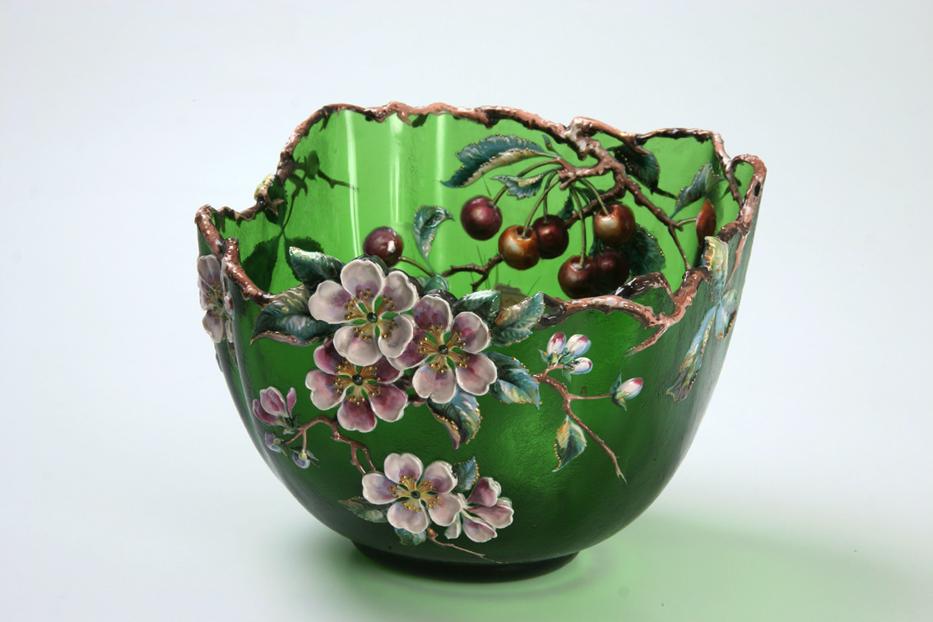
- Mísa hutně tvarovaná, broušená a malovaná technikou vysokého smaltu,
malíř Alexander Pfohl sen., 1903, Sbírka Sklářského muzea Nový Bor, foto: Jiří Koudelka

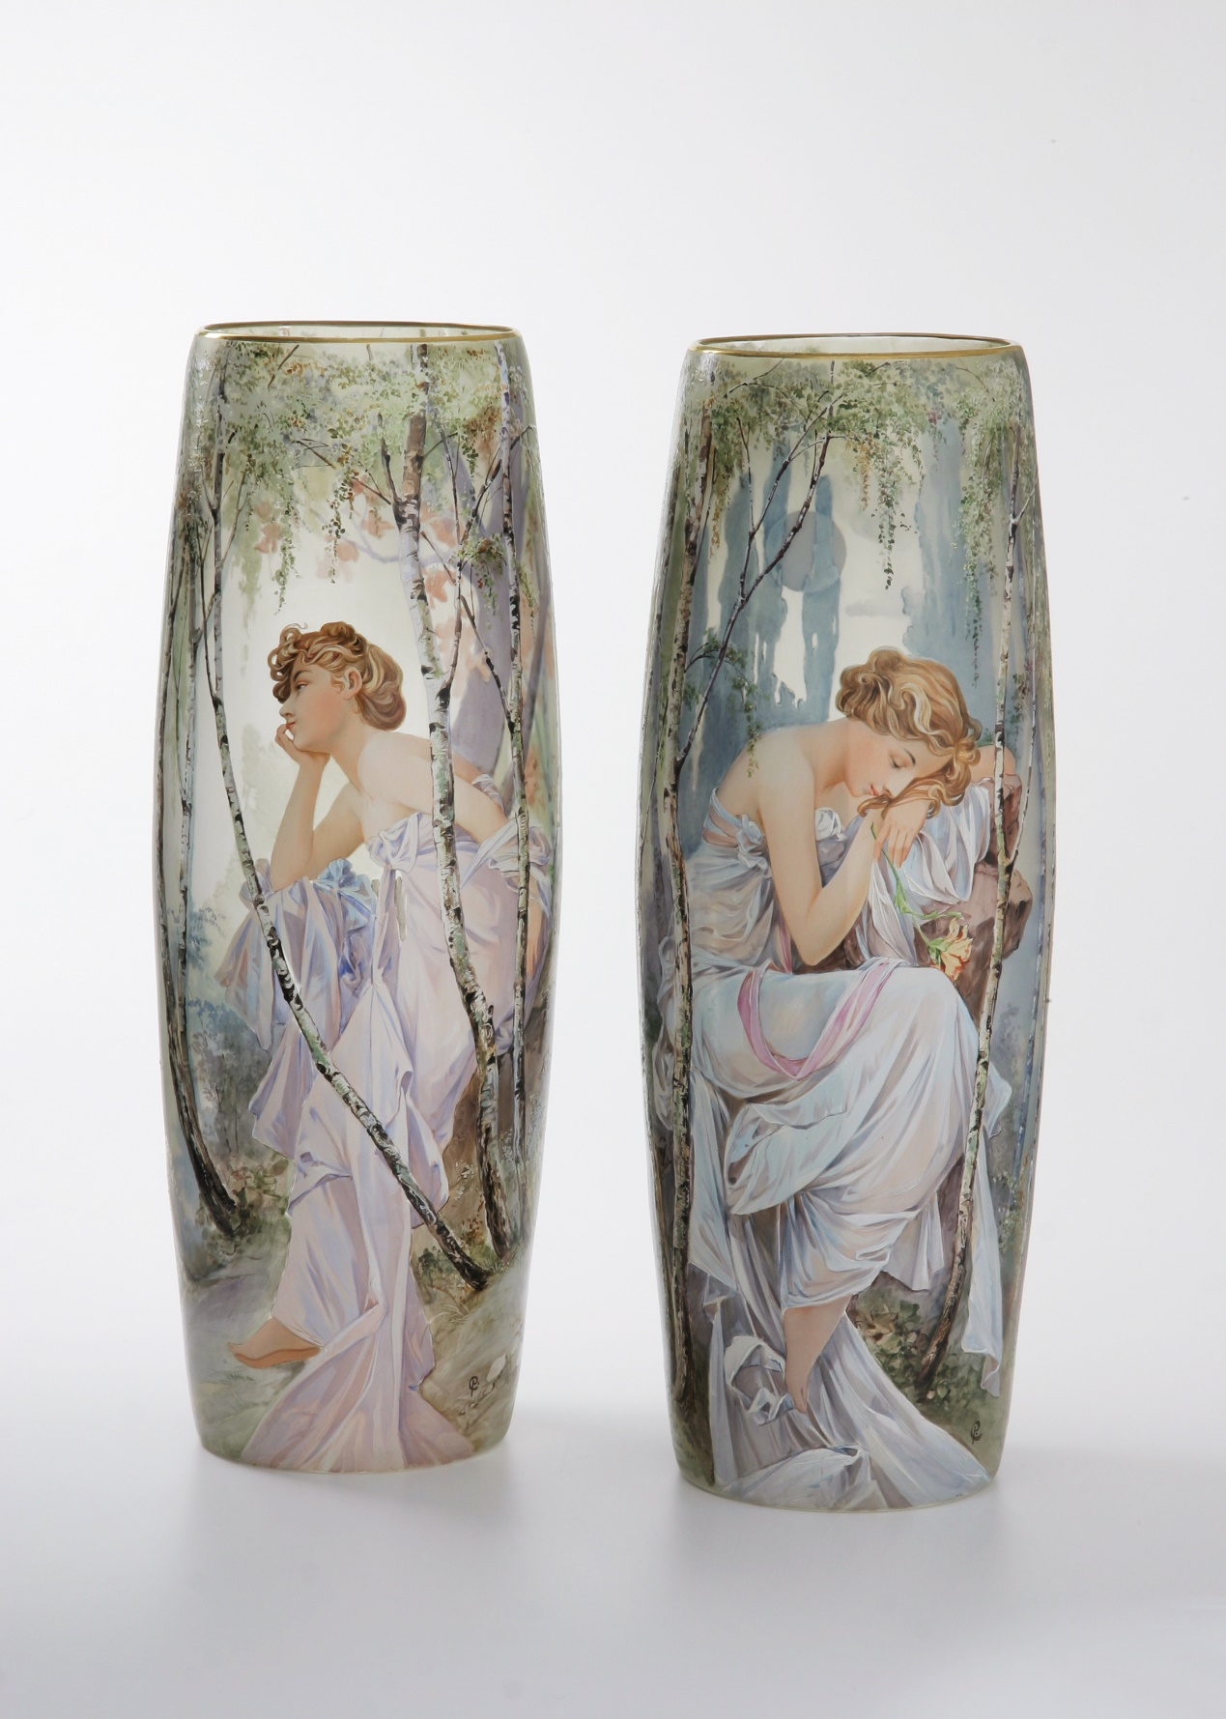
- Párové vázy malované emaily, malíř Carl Pohl, 1905, Sbírka Sklářského muzea Nový Bor, foto: Jiří Koudelka

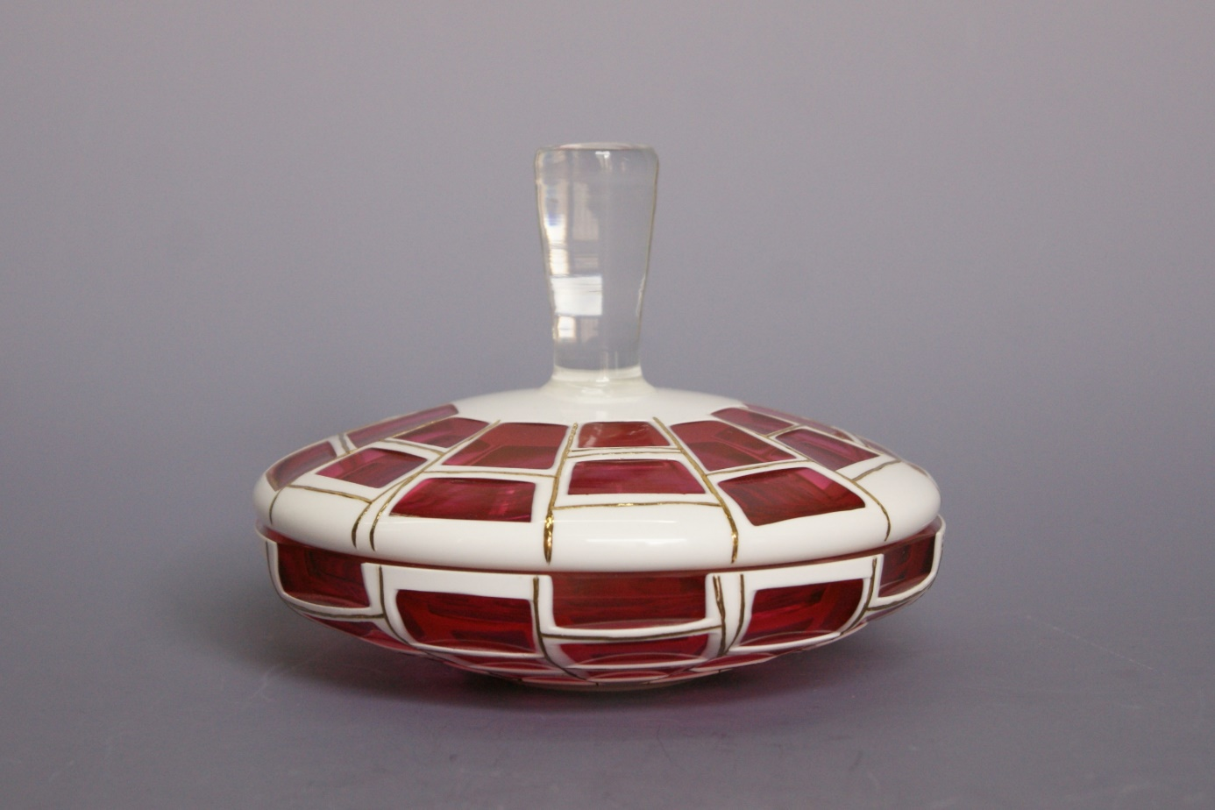
- Dóza z vrstveného skla, probrušovaná, malovaná zlatem, Karel Rybáček, ateliery n.p. Borské sklo, 50. léta 20. století, foto: Tereza Bednářová

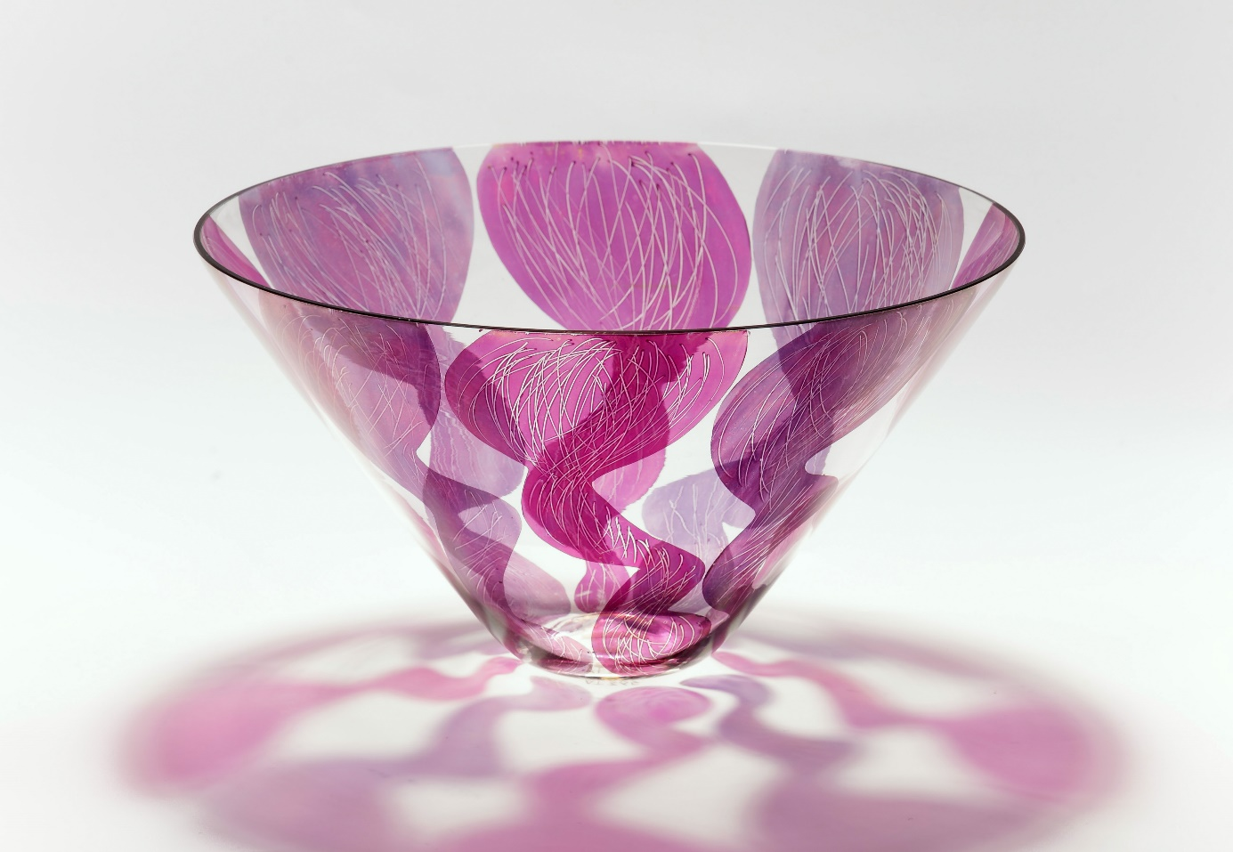
- Mísa s abstraktním dekorem malovaným transparentními sklářskými barvami, Karel Wünsch, ateliery n.p. Borské sklo kolem r. 1960, foto: Filip Švácha

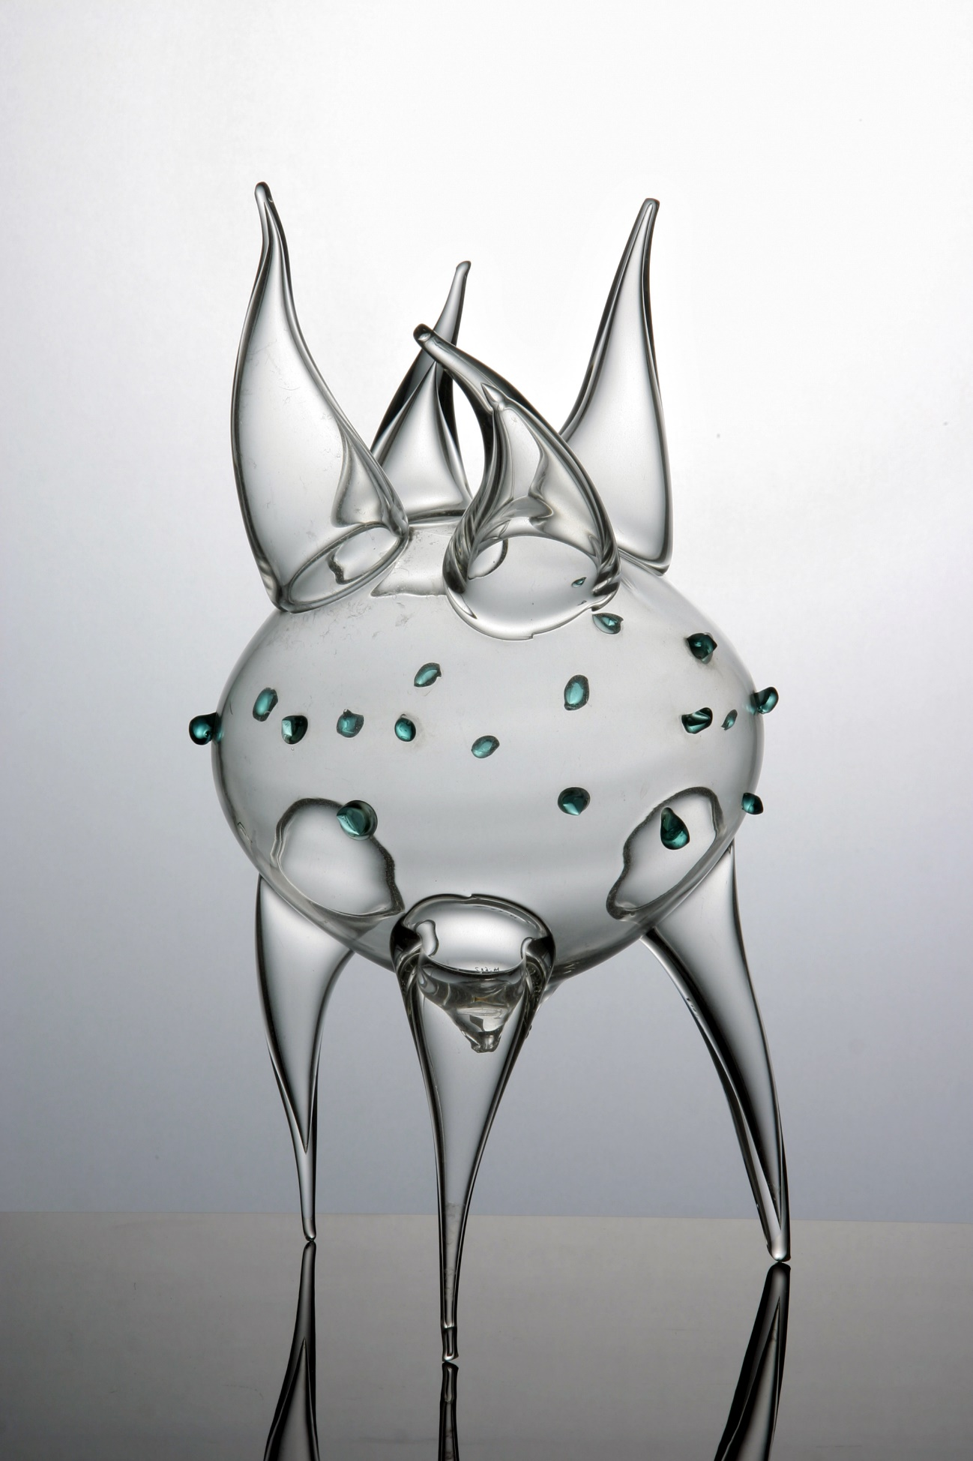
- Objekt volně tvarovaný na huti, návrh: René Roubíček, provedení Josef Rozinek, kolem roku 1960

Jury měla k dispozici celkem 18 velkých cen, 18 diplomů, 26 zlatých, 35 stříbrných a 35 bronzových medailí
The Corning Museum of Glass, New York, USA
Buechner Thomas, In: Frantz Susanne a kol. Stanislav Libenský, Jaroslava Brychtová. A 40 years Collaboration in glass. The Corning Glass Museum in Corning, Prestel 1994, překlad: Sylva Petrová, České sklo):
Kolem roku 1890 v Haidě působilo zhruba 200 firem zabývající se výrobou, rafinací nebo prodejem skla.
Typickým útočištěm novoborských sklářů se staly oblasti kolem Sázavy, město Poděbrady, na Moravě pak Včelnička, Květná atd.
Sylva Petrová, České sklo, Gallery, 2001
Josef Kaplický byl žákem V.H. Brunnera a Maxe Švabinského, měl obrovské kulturně historické znalosti, antikomunistické postoje (šikana) a velké charisma, v těžkých politických dobách se obracel ke klasickému umění a starým civilizacím vychovával své žáky k osobitosti a vlastnímu názoru. Mezi jeho žáky patřili: F. Tejml, Vladimír Kopecký, Vladimír Jelínek, Karel Wünsch, Václav Cígler, Josef Kochrda ale např. i Adriena Šimotová a Jiří John
Hlavními osobnostmi novoborské sklářské školy po válce byli: René Roubíček, Josef Michal Hospodka, Josef Khýn, Otakar Novák, Felix Průša, Jan Štybich, Benjamin Hejlek, Vlastimil Pospíchal, Karel Hrodek, Jaromír Špaček, Stanislav Libenský, Ladislav Havlas, Václav Plátek
Autory architektonického řešení jsou František Cubr, Josef Hrubý a Zdeněk Pokorný.
Ocenění pro skláře v Bruselu byla následující: velké ceny: 1. Igor Korčák, Jaroslava Zahradníková (Brychtová): Čápi, skleněná mříž, výroba Železnobrodské sklo 2. St. Libenský a J. Brychtová: Zvířata/zoomorfní kameny – stěna ze skla a betonu, Železnobrodské sklo 3. René Roubíček, Instalace v hale sklo „Hmota - tvar - výraz“, n.p. Borské sklo čestné diplomy: 1. Karel Svolinský: Dvojité okno „Z města a venkova“, n.p. Borské sklo, sklenářská dílna 2. Benš, Kadlec, Hlobilová: fontána v hale Sklo 3. Jan Kotík : Slunce voda vzduch (instalace sklo a kov) 4. Vladimír Sychra: Šťastná rodina – barevné okno zlaté medaile: 1. Karel Štipl: Skleněný sloup, Železnobrodské sklo, brus a řezba Štiplovi žáci 2. Josef Kaplický, hold sklu (mozaika) 3. Maria Stáhlíková, souprava pro československou restauraci (Restaurace), Květná n. p. stříbrné medaile: 1. Jaroslav Brychta, Jan Černý: Vesmír - instalace skleněných figurek (spolupráce arch. Josef Saal), provedení odborná škola Železný Brod 2. Miloslav Klinger, Skleněná plastika tančící dívky

